Министерство науки и высшего образования РФ
Федеральное государственное бюджетное образовательное учреждение
высшего образования
«Курский государственный университет»

Кафедра программного обеспечения и администрирования информационных систем
Направление подготовки математическое обеспечение и администрирование информационных систем
Форма обучения очная

Отчёт
по лабораторной работе №5
«Программирование полиморфных методов.
Абстрактные методы и классы»
по дисциплине
«Объектно-ориентированные языки и системы»

Выполнил:
студент 3 курса 313 группы
Бедин А. В.
Проверил:
ассистент кафедры ПОиАИС
Сухих Д. В.

Курск, 2024
Лабораторная работа №5
Цель работы: познакомиться с программированием полиморфных методов, абстрактных методов и классов при объектно-ориентированном подходе на языке программирования C#.
Задачи:
1) Изучить основные понятия Лекции 5.
2) Выполнить задания (см. раздел Задания) в соответствии с вариантом.
Основные теоретические положения
Полиморфизм (polymorphism) Poly означает «много», morph – «форма». Таким образом, если не вдаваться в детали, полиморфизм означаем возможность использования многих форм одного типа. Когда телефонная станция посылает сигнал абоненту, она не имеет представления о телефонном аппарате абонента. Это может быть старенький телефон производства Western Electric c электромеханическим звонком, а может быть современный смартфон, воспроизводящий цифровую музыку. Телефонная станция знает лишь, что есть «базовый тип» phone (телефон) и считает, что каждый «экземпляр» этого типа способен издавать звуковой сигнал. Когда станция велит телефону зазвонить, она ожидает, что он «сделает то, что требуется». Таким образом, телефонная станция обращается к вашему телефону полиморфно. Чтобы создать метод, поддерживающий полиморфизм, достаточно лишь пометить его ключевым словом virtual в базовом классе.
Если требуется, чтобы каждый подкласс непременно реализовывал какой-либо метод базового класса, программист должен определить этот метод как абстрактный (abstract). Абстрактный метод не имеет реализации. Он лишь создаёт имя и сигнатуру метода, который должен быть реализован во всех производных классах. Более того, если в каком-то классе один или несколько методов обозначены как абстрактные, то и весь класс становится абстрактным. Абстрактные классы устанавливают базу для производных классов, но создать объект абстрактного класса нельзя. Объявив абстрактным какой-либо метод класса, программист запрещает создание экземпляров этого класса. То есть, объявив, что метод DrawWindow() класса Windiw является абстрактным, программист по-прежнему может производить классы от Window, но больше не вправе создавать объекты Window. Каждому производному классу придётся реализовать метод DrawWindow(). Если производный класс не реализует абстрактный метод, он сам станет абстрактным, и создавать экземпляры этого класса будет невозможно. Чтобы объявить метод абстрактным, следует в начале определения метода поставить ключевое слово abstract:
abstract public void DrawWindow();
(Поскольку у метода нет реализации, фигурные скобки отсутствуют, имеется только точка с запятой). Если один или несколько методов являются абстрактными, перед определением класса тоже должно стоять ключевое слово abstract:
abstract public class Window
Абстрактные классы задуманы не просто как некий трюк реализации. Они представляют собой идею абстракции, которая является формой «договора» между всеми производными классами. Иными словами, абстрактные классы описывают открытые методы классов, реализующих абстракцию. Идея абстрактного класса Window заключается в обрисовке общей схемы характеристик и поведения объектов типа Window, причём без намерения создавать экземпляры этого класса. Сущность абстрактного класса заключается в слове «абстрактный». Он служит основой для реализации абстракции «окно», проявляющей себя в конкретных экземплярах окон, таких как окно браузера, кадр, кнопка, список, раскрывающийся список и т.д. Абстрактный класс формулирует, что такое Window, даже если у программиста нет намерения создавать «окно» как таковое.

Экспериментальные результаты
Задание 1:
- Для определения иерархии классов связать отношением наследования классы для заданного варианта. Из перечисленных классов выбрать один, который будет стоять во главе иерархии. Это абстрактный класс.
- Построить иерархию классов с использованием языка UML.
- Определить в классах все необходимые конструкторы.
- Компонентные данные класса специфицировать как protected.
- Для добавления объекта в список предусмотреть метод класса, то есть объект сам добавляет себя в список. Например, a.Add() – объект a добавляет себя в список.
- Список просматривать путём вызова виртуального метода Show каждого объекта.
- Метод просмотра списка вызывать через класс.
Вариант 2:
служащий, персона, рабочий, инженер;
Внешний вид окна отображения результата работы программы представлен на рисунке 1.
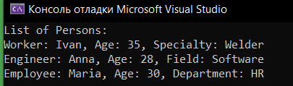
Рисунок 1 – Окно отображения результатов

Код программы
using System;
using System.Collections.Generic;

namespace HierarchyExample
{
// Абстрактный класс
public abstract class Person
{
protected string name;
protected int age;

// Список объектов
private static List<Person> persons = new List<Person>();

public Person(string name, int age)
{
this.name = name;
this.age = age;
}

// Метод для добавления объекта в список
public void Add()
{
persons.Add(this);
}

// Абстрактный метод Show
public abstract void Show();

// Метод для просмотра списка
public static void ShowAll()
{
foreach (var person in persons)
{
person.Show();
}
}
}

// Класс Рабочий
public class Worker : Person
{
private string specialty;

public Worker(string name, int age, string specialty) : base(name, age)
{
this.specialty = specialty;
}

public override void Show()
{
Console.WriteLine($"Worker: {name}, Age: {age}, Specialty: {specialty}");
}
}

// Класс Инженер
public class Engineer : Person
{
private string field;

public Engineer(string name, int age, string field) : base(name, age)
{
this.field = field;
}

public override void Show()
{
Console.WriteLine($"Engineer: {name}, Age: {age}, Field: {field}");
}
}

// Класс Служащий
public class Employee : Person
{
private string department;

public Employee(string name, int age, string department) : base(name, age)
{
this.department = department;
}

public override void Show()
{
Console.WriteLine($"Employee: {name}, Age: {age}, Department: {department}");
}
}

// Тестирование
class Program
{
static void Main(string[] args)
{
Worker w1 = new Worker("Ivan", 35, "Welder");
Engineer e1 = new Engineer("Anna", 28, "Software");
Employee emp1 = new Employee("Maria", 30, "HR");

w1.Add();
e1.Add();
emp1.Add();

Console.WriteLine("List of Persons:");
Person.ShowAll();
}
}
}

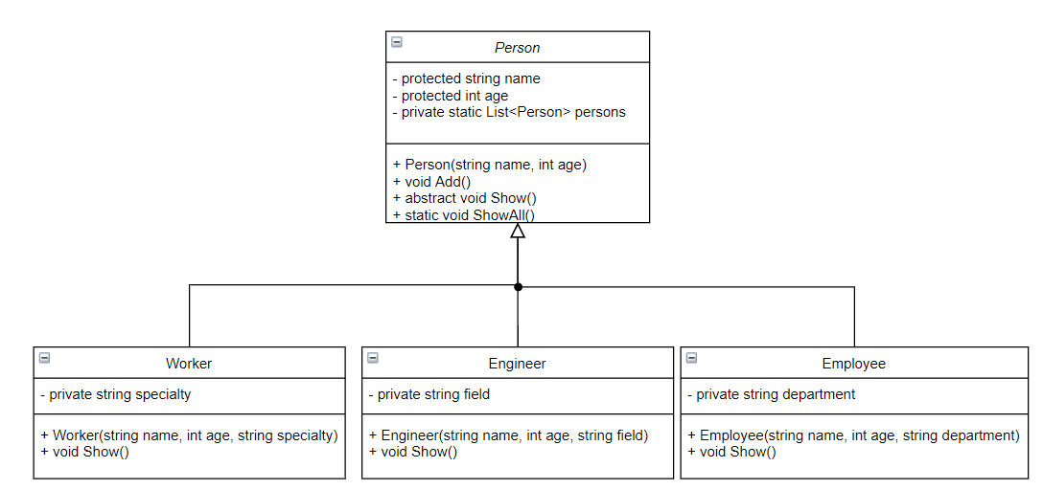
Рисунок 2 – UML-диаграмма классов
Задание 2, 3:
- Определить иерархию классов (в соответствии с вариантом) и представить её в виде UML-диаграммы в отчёте по лабораторной работе.
- Реализовать классы.
- Написать основную программу, в которой демонстрируется создание объектов базовых классов и классов-наследников.
Вариант 2
Задание 2. Создайте абстрактный класс с виртуальной функцией норма. Создайте производные классы: комплексные числа, вектор из 10 элементов, матрица (2×2). Определите функцию нормы – для комплексных чисел – модуль в квадрате, для вектора – корень квадратный из суммы элементов по модулю, для матрицы – максимальное значение по модулю.
Задание 3. Создайте класс – данные – абстрактный базовый класс. Создайте производные классы – данные типа сигнал, данные типа результат обработки и вспомогательные данные. Все данные имеют функции отображения, сохранения и обработки.
Внешний вид окна отображения результата работы программы представлен на рисунке 3.
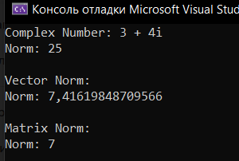
Рисунок 3 – Окно отображения результатов

Код программы (задание 2)
using System;
using System.Linq;

namespace NormExample
{
// Абстрактный класс с виртуальной функцией нормы
public abstract class Norm
{
public abstract double CalculateNorm();

public void DisplayNorm()
{
Console.WriteLine($"Norm: {CalculateNorm()}");
}
}

// Класс комплексных чисел
public class ComplexNumber : Norm
{
private double real;
private double imaginary;

public ComplexNumber(double real, double imaginary)
{
this.real = real;
this.imaginary = imaginary;
}

public override double CalculateNorm()
{
return real * real + imaginary * imaginary; // Модуль в квадрате
}

public override string ToString()
{
return $"{real} + {imaginary}i";
}
}

// Класс вектора из 10 элементов
public class Vector : Norm
{
private double[] elements;

public Vector(double[] elements)
{
if (elements.Length != 10)
throw new ArgumentException("Vector must have exactly 10 elements.");
this.elements = elements;
}

public override double CalculateNorm()
{
return Math.Sqrt(elements.Sum(e => Math.Abs(e))); // Корень из суммы элементов по модулю
}
}

// Класс матрицы 2x2
public class Matrix : Norm
{
private double[,] matrix;

public Matrix(double[,] matrix)
{
if (matrix.GetLength(0) != 2 || matrix.GetLength(1) != 2)
throw new ArgumentException("Matrix must be 2x2.");
this.matrix = matrix;
}

public override double CalculateNorm()
{
return Math.Max(
Math.Max(Math.Abs(matrix[0, 0]), Math.Abs(matrix[0, 1])),
Math.Max(Math.Abs(matrix[1, 0]), Math.Abs(matrix[1, 1]))
);
}
}

// Тестирование
class Program
{
static void Main(string[] args)
{
ComplexNumber complex = new ComplexNumber(3, 4);
Vector vector = new Vector(new double[] { 1, -2, 3, -4, 5, -6, 7, -8, 9, -10 });
Matrix matrix = new Matrix(new double[,] { { -3, 5 }, { 7, -2 } });

Console.WriteLine($"Complex Number: {complex}");
complex.DisplayNorm();

Console.WriteLine("\nVector Norm:");
vector.DisplayNorm();

Console.WriteLine("\nMatrix Norm:");
matrix.DisplayNorm();
}
}
}
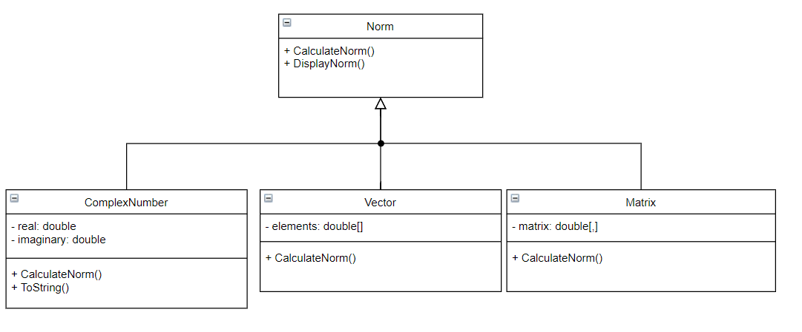

Рисунок 4 – UML-диаграмма классов

Код программы (задание 3)
using System;

namespace DataExample
{
// Абстрактный класс "Данные"
public abstract class Data
{
public abstract void Display(); // Метод для отображения данных
public abstract void Save(); // Метод для сохранения данных
public abstract void Process(); // Метод для обработки данных
}

// Данные типа "Сигнал"
public class SignalData : Data
{
private double frequency; // Частота сигнала
private double amplitude; // Амплитуда сигнала

public SignalData(double frequency, double amplitude)
{
this.frequency = frequency;
this.amplitude = amplitude;
}

public override void Display()
{
Console.WriteLine($"Данные сигнала: Частота = {frequency}, Амплитуда = {amplitude}");
}

public override void Save()
{
Console.WriteLine("Данные сигнала сохранены в файл.");
}

public override void Process()
{
Console.WriteLine($"Обработка данных сигнала: Амплитуда нормализована до {amplitude / 2}");
}
}

// Данные типа "Результат обработки"
public class ProcessedData : Data
{
private string algorithmName; // Название алгоритма
private double result; // Результат обработки

public ProcessedData(string algorithmName, double result)
{
this.algorithmName = algorithmName;
this.result = result;
}

public override void Display()
{
Console.WriteLine($"Данные обработки: Алгоритм = {algorithmName}, Результат = {result}");
}

public override void Save()
{
Console.WriteLine("Данные обработки сохранены в базу данных.");
}

public override void Process()
{
Console.WriteLine($"Дополнительная обработка: Результат увеличен до {result + 10}");
}
}

// Вспомогательные данные
public class AuxiliaryData : Data
{
private string description; // Описание данных

public AuxiliaryData(string description)
{
this.description = description;
}

public override void Display()
{
Console.WriteLine($"Вспомогательные данные: {description}");
}

public override void Save()
{
Console.WriteLine("Вспомогательные данные сохранены во временное хранилище.");
}

public override void Process()
{
Console.WriteLine("Вспомогательные данные обработаны для отладки.");
}
}

// Тестирование
class Program
{
static void Main(string[] args)
{
Data signal = new SignalData(50.5, 10.2); // Создание объекта "Сигнал"
Data processed = new ProcessedData("FFT", 128.4); // Создание объекта "Результат обработки"
Data auxiliary = new AuxiliaryData("Временные параметры калибровки"); // Создание вспомогательных данных

Console.WriteLine("Отображение всех данных:");
signal.Display();
processed.Display();
auxiliary.Display();

Console.WriteLine("\nОбработка всех данных:");
signal.Process();
processed.Process();
auxiliary.Process();

Console.WriteLine("\nСохранение всех данных:");
signal.Save();
processed.Save();
auxiliary.Save();
}
}
}
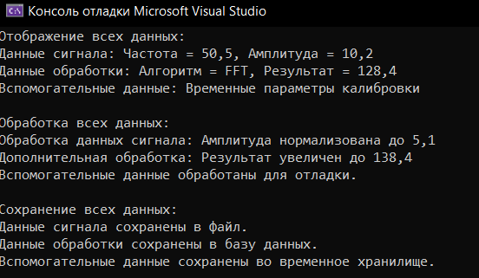
Рисунок 5 – Окно отображения результатов
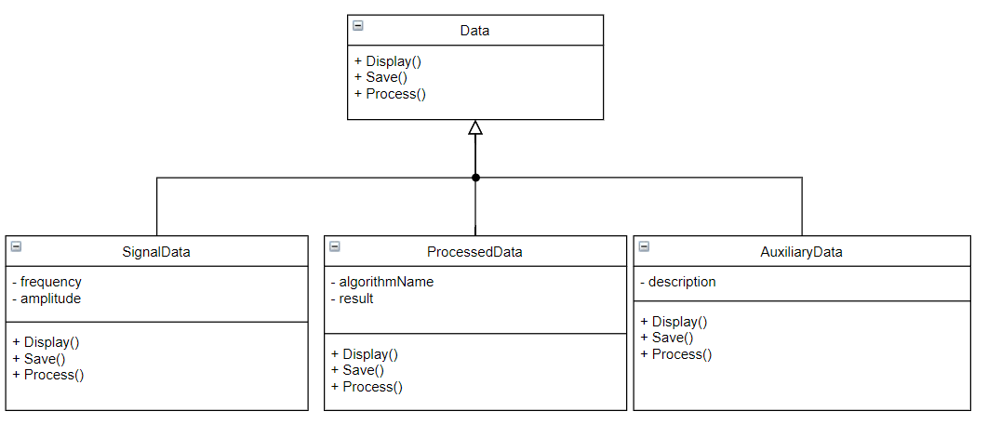
Рисунок 6 – UML-диаграмма классов

Вывод:
В ходе выполнения лабораторной работы мы познакомились с программированием полиморфных методов, абстрактных методов и классов при объектно-ориентированном подходе на языке программирования C#.

